中大交通工程本科生课程
《数据库系统原理》实验6
数据库大实验

1.环境
Windows/Linux...

2.语言
编程语言：C/C++/C#/Java...
脚本语言：JavaScript/Python/ActionScript/Ruby...

3.程序
B/S or C/S
要求：
- 每个模块必须包含检索、新增、编辑、删除功能
- 界面满足基本的人机交互要求
 1.简单易用+一定程度上较好的美感

4.数据库
SQL Server/Oracle/MySQL/Access...
要求：
- 每张表必须包含主码
- 尽量覆盖实验二、三、四的数据库操作练习内容

5.组队
组队人数：不超过3人

6.文件命名及结构
命名方式
组队：组长学号_姓名组_大实验 例：22354000_李四组_大实验
说明：以组为单位，由组长打包提交即可
文件结构
22354000_李四组_大实验.rar
|-数据库设计
|-系统设计文档.doc（参考模板，可以包含整体流程图、总体设计图、各个模块设计图等）
|-xxx组程序源文件.rar
|-小组成员贡献表.doc/.pdf

7.说明
- 大实验截止提交时间为2024-07-17 23:59:59，超过截止提交时间一律扣50%
- 所有文件严格按照以上文件结构及命名中规定的命名方式，否则扣50%
- 附件文档仅供参考。
- 凡是雷同的均为0分。
- 网络抄袭的0分。

8．参考图（仅供参考！！！）
- 例1：
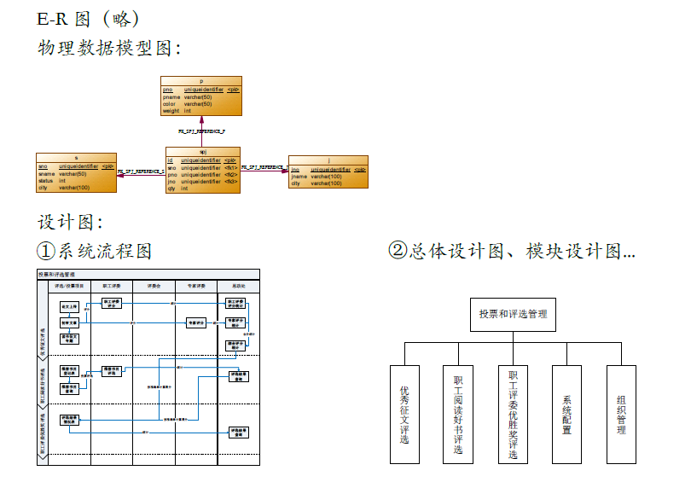
- 例2：
- 数据流图：
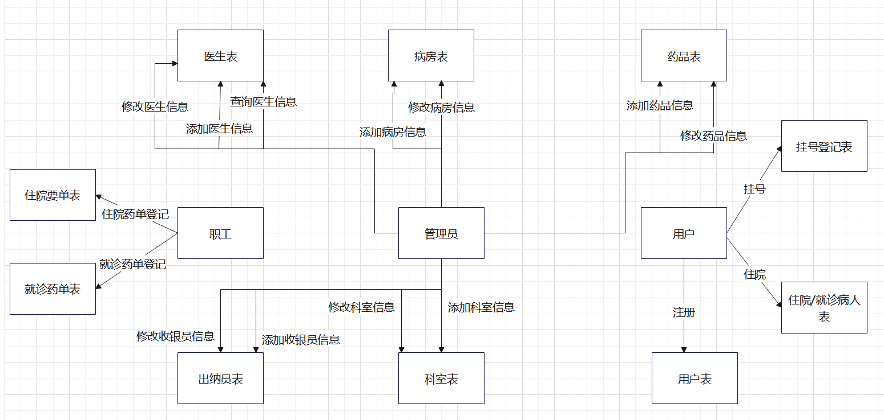

- 总体E-R图：
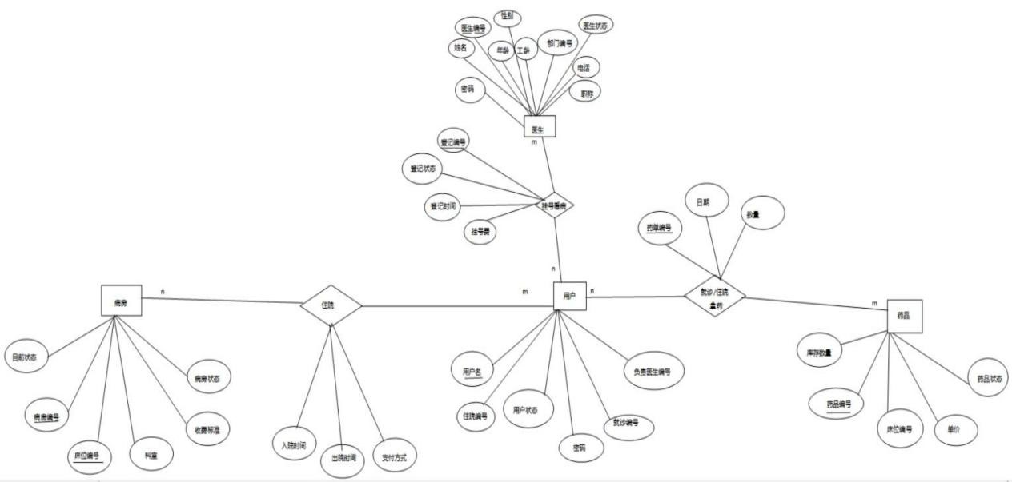

- 数据关系图：
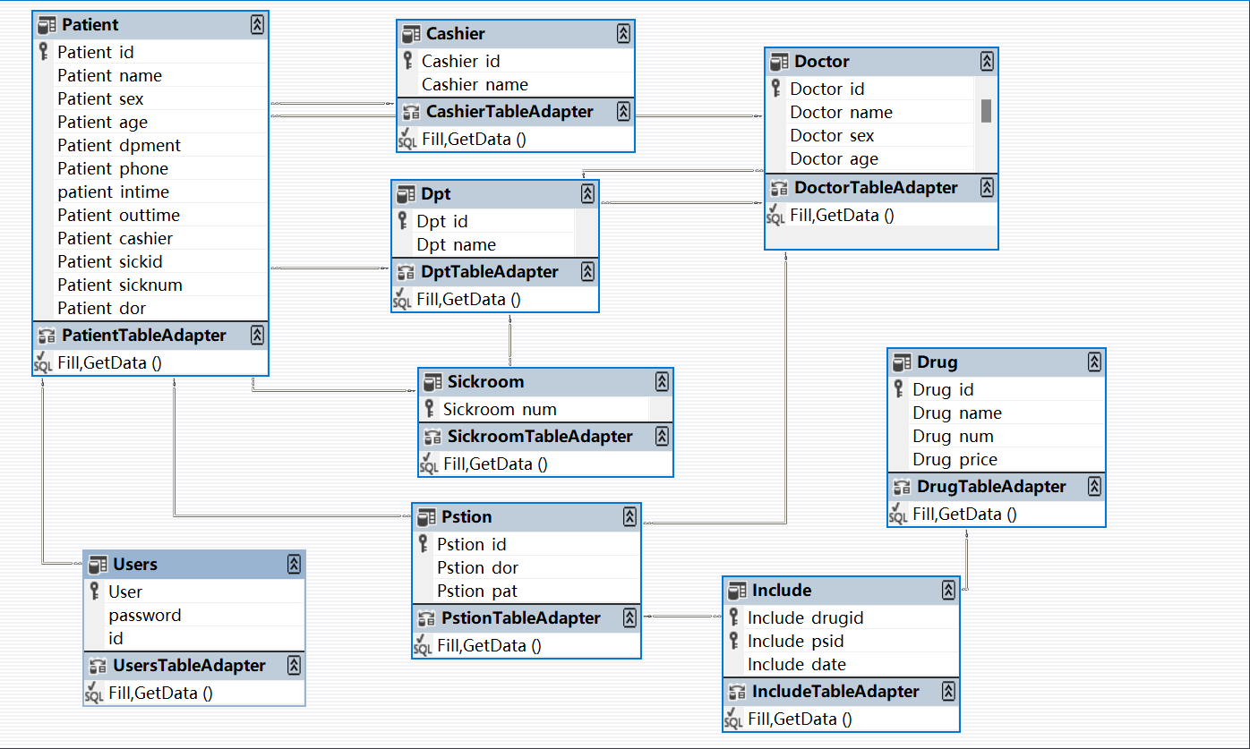

- 例3
- 地铁管理系统数据流图：
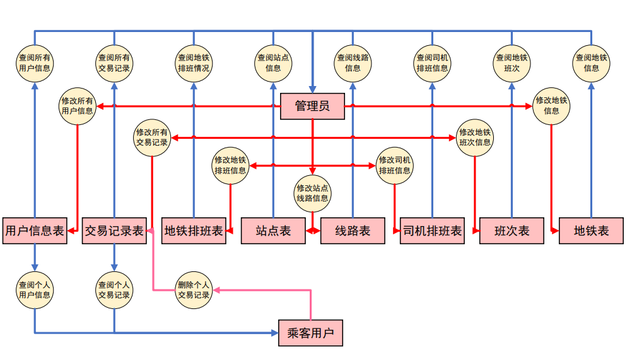

- E-R图
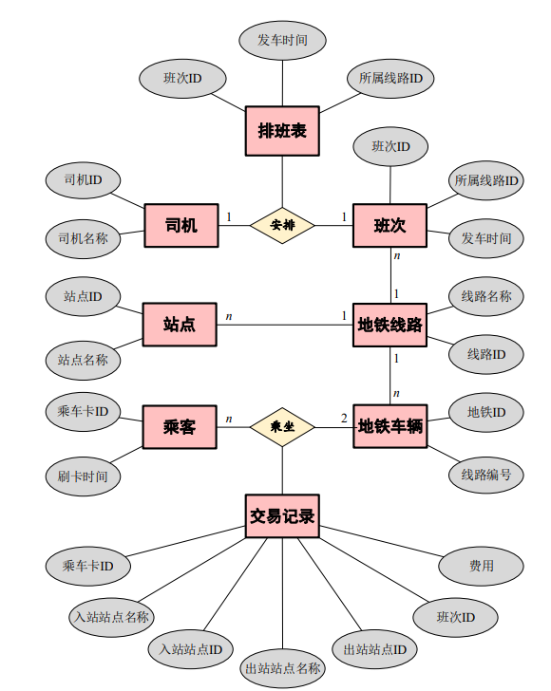

- 数据库关系图：
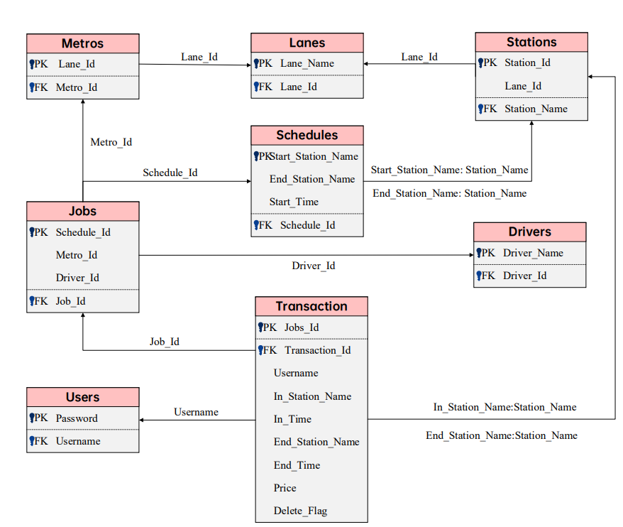

9.题目
大实验给定6个题目，可任选其中一个做，除了基本功能外（尽量覆盖下述基本功能，不做硬性要求），大家可以再扩充其他功能。也可以自由选择6个题目外其他的题目，最终根据大家完成程度及其题目的难度进行评分。
- 商品销售管理系统
说明：该系统用于商品销售管理，要求基本功能有：商品入库、用户管理、商品相关图片、上架信息、商品库存销量信息…
要求：数据库中至少要求具有下列表
- 商品信息表，主码唯一自增长，商品编号，商品信息，商品图片…
- 商品图片表，与商品信息表存在外码链接关系
- 用户信息表，与其他相关表存在外码链接关系
- 商品上架/下架信息表…

- 博客网站的设计与开发
前台用户模块
主要包括用户登录、用户注册、修改用户个人信息、文章查询和留言、公告信息查询及相片查询等功能。
后台管理模块
主要包括博客文章管理、公告管理、投票管理、个人相册设置、用户设置及博主设置等功能。

- 简易公交信息管理系统
目标用户群体：乘客和公交运营人员
乘客用户模块：
（可能包括）用户注册和登录，用户个人信息修改，乘车记录查询（乘车进站站点、进站时间、出站站点、出站时间、乘车费用），乘车记录删除，线路查询，车票查询等功能。

公交运营人员模块：
（可能包括）查询所有乘客乘车记录，管理乘客乘车记录，对公交线路、公交站点、公交司机等信息进行增加、删除、查询、修改，公交线路排班等功能。

- 简易记账管理系统
项目描述：
设计并实现一个记账管理系统，系统应能够实现用户收入和支出的记录与管理，包括数据的增删改查，（以及生成相关的统计报表和图表）。用户可以通过该系统方便地记录日常的收入和支出，管理个人财务。
基本功能需求：（可能包括）
（1）用户模块
用户注册和登录；
用户个人信息修改；
用户登录密码修改。
（2）收入管理模块
添加收入记录；（日期、类别、金额和备注）
修改已有的收入记录；
删除已有的收入记录；
查询收入记录；
某一时段收入记录统计汇总。
（3）支出管理模块
添加支出记录；（日期、类别、金额和备注）
修改已有的支出记录；
删除已有的支出记录；
查询支出记录；
某一时段支出记录统计汇总。

- 学生成绩管理系统
需求分析：
学生成绩管理系统主要提供学生成绩的查询、维护，方便管理的网上的信息查阅平台，学生可以通过该系统查阅与自己相关信息。教师可以通过成绩管理系统查阅学生信息，教师信息、以及自己所执教课程学生成绩的录入。系统管理员可以实现以上的所以功能，还有对学生信息的添加，删除，修改；教师信息的添加，删除，修改；课程信息的添加，删除，修改。
基本功能需求：
a，管理员模块
主要功能是对每学期课课程信息的添加，修改，删除；教师信息的添加，删除，修改；学生信息的添加，修改，删除；还可以对全体学生信息，教师信息的查询，学生成绩的查询以及自己登陆密码的修改和包括登陆权限的控制等。
b，教师模块
主要功能是对自己教课程进行成绩的录入，还有对全体学生信息，教师个人信息的查询，学生成绩的查询以及自己登陆密码的修改等。
c，学生模块
主要功能是对自己信息的查询，每学期成绩的查询，自己已修课程和学分的查询，登陆密码修改等

- 简易图书管理系统
需求分析：
图书管理系统其实是一个很复杂的信息管理系统，它包括很多分类、检索等方面的内容。因为其复杂性，本实验只要实现一个简化的中山大学深圳校区图书管理系统的功能。
- 基本功能需求：
（1）管理员模块
主要功能是对图书信息的添加，修改，删除；读者的添加，删除，修改；以及对读者权限登录的控制
（2）信息录入功能
1）添加新图书信息。只有管理员有权限操作
2）添加读者信息。用于登记新读者信息。只有管理员有权限操作。
3）借阅信息。用于登记读者的借阅情况信息。
（3）逻辑功能要求
1）修改和删除图书信息。图书被借出时，系统需要更新图书信息的可借数量，当可借数量为0时，表示该图书都已被借出。当输入的图书信息有错误或需要进行必要更新时，可以修改图书信息；当一种图书所有馆藏图书都已损毁或遗失并且不能重新买到时，该图书信息需要删除。
2）修改和删除读者信息。如某读者毕业了可删除该读者的信息
3）还书处理。读者归还图书时，更新图书借阅信息表中的归还日期，读者信息表中的已借数量及ISBN类别信息表中该图书的可借数量。当图书期限过期，自动计算罚款。
4）借书限制。当读者有罚款时，不能借书。可提示是否要交罚款，交完之后即可借书。
（4）查询功能
1）图书查询功能。根据图书的各种已知条件来查询图书的详细信息，如书名、作者、ISBN书号等支持模糊查询。
2）读者信息查询。输入读者的借书证号、姓名等信息，查询读者的基本信息。对查询到的每一个读者，能够显示其未归还的图书编号和书名。
3）查询所有到期未归还的图书信息。要求结果显示图书编号、书名、读者姓名、借书证号码、借出日期等信息。
2.数据表的创建
根据功能要求的说明创建下列数据表：
（1）登陆表
登陆表包括以下字段：
账号，密码，权限（判断管理员还是读者）
（2）图书信息表
图书信息表包括以下字段：
ISBN书号、书名、出版社、作者、馆藏数量、可借数量、是否可借。
（3）读者信息表
读者信息表包括以下字段：
借书证号、姓名、性别、职称、可借数量、已借数量、工作部门、联系电话。
（4）借阅信息表（图书-读者关系）
借阅信息表包括以下字段：
借书证号、借阅书号、借出日期、借阅期限、归还日期、罚款。
3.数据库完整性设计
设计者应认真分析和思考各个表之间的关系，合理设计和实施数据完整性原则。
1）给每个表实施主码及外码约束。
2）设定缺省约束。如性别。
3）设置非空约束如图书信息表中的书名。
4）实施CHECK约束。
4.SQL Server数据库对象设计（此建议可选）
1）到期图书查询：设计一个视图，返回所有逾期未归还的图书的编号、书名、读者姓名等信息。
2）加快数据检索速度，用图书编号为图书信息表建立索引。
备注：该题目不能随意删除表的字段，可相应增加相关字段，除了上述的基本功能之外，可另外添加其他功能。

10.需提交的附件
数据库设计报告
系统设计文档
小组成员贡献表
所有源码

